Муниципальное бюджетное общеобразовательное учреждение
г. Ульяновска «Гимназия № 65 имени Н. Сафронова»

Всероссийский конкурс юных исследователей окружающей среды
Номинация «Микология, микробиология и низшие растения»

Исследовательская работа на тему:
«Определение загрязненности воздуха по видовому составу лишайников»

Выполнила:
Ученица 10 а класса МБОУ г. Ульяновска Гимназия № 65
Родина Софья,
Руководитель: учитель биологии
Виссарионова Галина Анатольевна

г. Ульяновск 2019
Содержание

Введение. Актуальность выбранной темы исследований | 4
Лишайники - особые организмы | 4
Лихеноиндикация – выбранный метод исследования городской среды | 5
Теоретические основы метода | 5
Опытно-исследовательская работа по определению загрязненности воздуха по видовому составу лишайников | 5
Определение видов лишайников | 6
Определение численности видов лишайников | 8
Результаты исследований и их анализ | 8
Результаты работы, практическое значение, прогноз развития ситуации и программа действий | 9
Приложения | 10
Список литературы и используемой информации | 27

1.Введение
Однажды я решила узнать, насколько загрязнен воздух в местности, где я живу. Я всерьез занялась этой проблемой, и поняла, что анализировать состав воздуха можно не только в лабораториях, но и просто посмотрев на деревья. Лишайники – это лучшие идентификаторы загрязненности воздуха. Именно их я решила использовать для своего исследования.
Актуальность выбранной темы обусловлена тем, что я живу в промышленном городе Ульяновске, в Заволжском районе. Он всегда являлся крупным промышленным центром, с рядом вредных производств. Показатели заболеваемости дыхательной системы и аллергии у детей и взрослых всегда были на высоком уровне. В настоящее время многие вредные предприятия имеют хорошие системы очистки воздуха, но, показатели заболеваемости людей не снижаются и имеют тенденцию к повышению. Это следствие увеличения количества транспорта в городе иэтот фактор во много раз увеличивает степень загрязненности воздуха .Для исследований выбран Заволжский район с крупной промышленной инфраструктурой и жилой застройкой.
Цель работы: оценить уровень загрязненности воздуха по интенсивности роста эпифитных лишайников в Заволжском районе на территории гимназии №65(пришкольный участок) и на проспекте Туполева при помощи метода лихеноиндикации.
Для достижения поставленной цели, необходимо выполнить следующие задачи:
- Изучить литературу и определить лимитирующий экологический фактор, влияющий на развитие эпифитных лишайников в городской среде;
- Изучить особенности строения и жизненного цикла лишайников;
- Найти, сфотографировать и определить эпифитные лишайники по определителю;
- Изучить основы метода лихеноиндикации;
- Определить численность эпифитных лишайников на исследуемых площадках;
- Сравнить районы с высокой и низкой степенью загрязненности атмосферы, по показателям лишайников, исследуемым в проекте;
- Дать оценку экологического состояния школьного участка и проспекта Туполева на момент исследования и спрогнозировать перспективы его изменения;
- Предложить программу действий по улучшению состояния исследуемой площадки.
2.Лишайники - особые организмы
Лишайники - это симбиотические организмы, образованные в результате сожительства особых видов грибови некоторых родов зеленых водорослей или цианобактерий. Гриб получает от водоросли углеводы и вместе с тем снабжает водоросль водой, минеральными солями, обеспечивает ей защиту от высыхания. Лишайники могут выживать в условиях среды, неблагоприятных для любой другой формы жизни, и распространены чрезвычайно широко в природе, по всему миру: от пустынь до Арктики. Значит, лишайники – уникальный эволюционный материал, очень «пластичен» для адаптаций. Обычное дело для них, пребывание в обезвоженном состоянии, когда влажность их составляет от 2 до 10 % сухой массы. При высыхании фотосинтез прекращается; погрузившись в такой «анабиоз», некоторые виды могут выдерживать сильное солнечное облучение, сильное нагревание и жесткие холода. Влажный лишайник разрушается ярким светом и экстремальными температурами, не влияющими на него в сухом виде. Смачиваясь дождем, лишайники очень быстро поглощают воду (в 3- 35 раз больше собственной массы), оживая. Фотосинтез идет наиболее интенсивно при влажности 65-90% предельной влагоемкости. [с.197, 9]
Все вещества (минеральные и органические) проникают в слоевище лишайников через поверхность, поэтому самыми чувствительными к воздействию загрязнителей являются лишайники кустистых видов, имеющие наибольшую поверхность соприкосновения с окружающей средой. Далее идут листоватые виды, и наиболее устойчивыми являются накипные лишайники, слоевище которых зачастую погружено в субстрат или имеет вид слабой корочки. Среди разнообразия видов, наиболее чувствительными к изменению содержания в воздухе химических веществ являются эпифиты, обитающие на коре деревьев и кустарников. Вредные примеси проникают в слоевища лишайников из атмосферы вместе с осадками и пылью. Более того, осадки насыщаются загрязняющими веществами, проходя через кроны деревьев и стекая по стволам и ветвям.
3.Лихеноиндикация – выбранный метод исследования городской среды
Лихеноиндикация- это часть более широкого понятия «биоиндикация»- определение степени загрязнения окружающей среды с помощью живых организмов, биоиндикаторов (в данном случае, лишайников). Выбор лишайников в качестве биоиндикаторов обусловлен тем, что они не слишком чувствительны и не слишком устойчивы к загрязнению; у них достаточно продолжительный жизненный цикл; они широко распространены по планете, каждый вид приурочен к определенному местообитанию. Они реагируют на загрязнение иначе, чем высшие растения. Долговременное воздействие низких концентраций загрязняющих веществ вызывает у лишайников такие повреждения, которые не исчезают вплоть до гибели их слоевищ. Это, видимо, связано с тем, что лишайники возобновляют свои клетки очень медленно, в то время как у высших растений поврежденные ткани заменяются новыми достаточно быстро.

Теоретические основы метода
- «Известны три метода лихеноиндикации:
- Первый метод позволяет изучать изменения, которые происходят в строении и жизненных функциях лишайников под воздействием загрязнения.
- Второй метод базируется на описании видов лишайников, обитающих в районах с различной степенью загрязнения атмосферы.
- Третий метод включает методы изучения целых лишайниковых сообществ в загрязненных районах и составление специальных карт». [10]
- В своей работе мы используем второй метод с элементами первого: определяем по определителю и описываем виды лишайников, встречающихся на выбранной площадке – пришкольного участка,который находится вдали от проезжей части и сравниваем с видами на площадке проспекта Туполева возле перекрестка, где довольно сильное движение автомобильного транспорта. Не смотря на плотную жилищную застройку микрорайона, продуваемость ветрами высокая, а это отражается на качестве воздуха. Можно отметить благоприятную обстановку для птиц, животных, людей.

Опытно- исследовательская работа по определению загрязненности воздуха
- Обошла исследуемый участок сада, обратила внимание на стволы и ветви деревьев, камни. Обнаружила листовые и накипные лишайники. По шкале определила степень загрязненности воздуха.
- Ознакомилась с внешним видом наиболее распространенных у нас лишайников, приступила к составлению карты загрязнения воздуха в районе исследований.
- Заложила 2 пробные площадки различных участков (Пришкольный участок и проспект Туполева).
- В каждом квадрате собрала образцы лишайников.
- Нашла на участке, где представлено наибольшее разнообразие лишайников – это самые чистые зоны (Пришкольный участок). Нашла участки, где лишайников почти нет – сильно загрязнен (проспект Туполева).
- На изучаемых участках удалось собрать образцы лишайников.
- В ходе работы выяснила, что загрязненность воздух на пришкольном участке – слабое, а на проспекте –среднее.
Сопоставив виды встречающихся лишайников с таблицами загрязненности местности, я выяснила, что в местности, где я живу загрязненность воздуха ниже среднего

Найденные виды лишайников на площадках

Фисция аиполия — Physcia aipolia(Е h. rh.) Hampe (с. 19. Приложения )
Таллом в виде крупных розеток до 10 см в диаметре., сверху беловато- или голубовато-серых, снизу темных, с коричневыми ризоидами. Лопасти вильчато разветвленные на концах, сближенные. Диск красновато-коричневый, обычно покрыт густым сизым налетом, слегка вогнутый, окружен толстым светлым краем. На коре лиственных деревьев, особенно часто на осине.( с.150, 1)

Фисция щетинистая — Physcia hisplda(S с h г е b.) Fгеge(Ph. tenellaDC.)( с. 20 . Приложения)
Таллом в виде небольших, 1—2 см в диаметре., мелко лопастные розеток, которые часто сливаются в более крупные талломы.
Лопасти узкие, мелкие, короткие, 3—4 мм дл. и 0,5 мм шир, на концах со шлемовидными расширениями до 1,5 мм шир., под которыми располагаются соредии; обычно эти концы приподнимаются. По краям: лопастей развиваются длинные (до 1 мм), беловатые иди коричневатые реснички. Верхняя сторона таллома пепельно-серая, коричневато- или зеленовато-серая; нижняя — почти белая, без ризоидов. На коре деревьев, особенно лиственных. (с.150,1)

Фисция сизая— Physcia caesia(H о ffm.) Hampe(с.17 , Приложения)
Таллом в виде листовидных розеток, 2—3 см в диаметре, сверху коричневато-сероватый, снизу светлый, с рассеянными черными ризоидами, которые могут развиваться в виде оторочки по краям лопастей. Лопасти вильчато разветвленные, выпуклые и только на концах плоские, плотно прижатые одна к другой. На концах боковых отростков лопастей и в центре таллома развиваются крупные головчатые свинцово- или беловато-серые сорали. На коре лиственных пород и почве. (с.151.1)

Фисция припудренная — Physcia pulverulenta (S с h г е b.) Hampe ( с.20 Приложения)
Таллом в виде крупных правильных розеток, сверху от оливковой до темно-коричневой окраски, часто с сильным сизоватым налетом, отчего кажется пепельно-серым, снизу темный, с густыми темно-серыми или черными ризоидами. Апотеции почти всегда развиваются, многочисленные, чаще в центре таллома. Диск черно-коричневый, часто покрытый сизоватым налетом; край апотеции более светлый. Полиморфный вид, формы его различаются по ширине и расположению лопастей, а также интенсивности развития сизоватого налета. На коре деревьев(с.148.1).

Фисция звездчатая — Physcia stellaris (L.) N у l. ( с.20 Приложения)
Таллом в виде плотно приросших к субстрату розеток, сверху беловатых или сизовато-серых, снизу светлых, с густыми серыми ризоидами. Лопасти узкие, вытянутые, на концах округло-выемчатые. Апотеции почти всегда развиваются, с темно-коричневым диском, иногда покрытым беловатым налетом. На коре лиственных деревьев, особенно часто на тополе, осине. Очень распространенный вид(с.149.1).

Ксантория постенная (стенная золотнянка) — Xanthoria parietina (L.) Belt.(с.18, Приложен.)
Таллом свыше 3 см в диам., в виде правильных оранжево-желтых розеток, состоящих из крупных, широких, округлых по краю лопастей. На концах лопасти выемчато-изрезанные. В центре таллома многочисленные апотеции, диск которых обычно окрашен ярче таллома. Эпифит, обитающий на коре деревьев. (с.148.1)

Калоплака оранжевая — Сaloplaca aurantiaca(Lightf.) Th. Fг. (PlacodiutnaurantiumVain.)
Таллом накипный, в виде желтой, лимонно-желтой или реже беловатой корочки, гладкой или чаще мелкобугорчатой. На коре деревьев.( с. 18 Приложения) (с.147.1)

Гаспарриния обманчивая — Gasparrini adecipiens(А rn.) Sydow[Caloplacadecipiens(Аrn.) Getta.](с. 18. Приложения)
Таллом в виде матовых лимонно- или оранжево-желтых листовидных розеток, плотно приросших к субстрату, в центре морщинистый или бугорчатый, иногда сплошь покрытый соредиями, по периферии с радиально расположенными лопастями; лопасти узкие, выпуклые, прилегающие друг к другу, извилистые по краю и местами покрытые золотисто-желтыми соредиями. Таллом плотно прирастает к субстрату. На древесине. (с.146.1)

Пармелия козлиная — Parmelia caperata (L.) А с h.( с.17 Приложения)
Таллом листоватый, чаще неправильно - розетковидный, до 20 си в диам., в центре плотно прикрепленный к субстрату, по периферии со слегка приподнимающимися лопастями. Лопасти обычно тесно сомкнутые, налегающие друг на друга, с закругленными концами, до 15 мм шир. Верхняя поверхность в зависимости от условий освещения желтовато-зеленоватая (в светлых местах) или серовато-зеленоватая (в тени). Очень полиморфный вид, форма таллома изменяется в зависимости от субстрата. На гладком субстрате таллом более прижатый, распростертый, гладкий, лопасти более крупные, на шероховатом — морщинисто-складчатый. На различных субстратах, но чаще на стволах преимущественно лиственных пород. Широко распространена по всей лесной полосе. (с.128.1)

Пармелия бороздчатая — Parmelia sulcataTayl. (P. saxatilis var. sulcataLinds.)
Таллом неправильно - розетковидный, 5 —15 см в диам. Лопасти 3—4 мм шир. и 5—20 мм дл., выемчатые, тесно собранные или немного расходящиеся, на концах тупые. Верхняя сторона таллома голубовато - или зеленовато-серая, сетчато-морщинистая, с соредиями; нижняя — черная, густо покрыта до концов лопастей черными, простыми или ветвящимися ризинами. Очень полиморфный вид. На стволах и ветвях лиственных пород, обычно, на хорошо освещенных местах. ( с. 17 , Приложения),(с.128.1)
Пармелия скальная — Parmelia saxatilis (L.) А с h. ( с. 17. Приложения)
Таллом листоватый, розетковидный, до 15—20 см в диам., относительно слабо прикрепленный к субстрату. Лопасти до 4—5 см дл. и 3—5 мм шир., на концах тупые и как бы вырезанные. Верхняя сторона таллома сероватая или серовато-коричневая, сетчато-морщинистая. Нижняя сторона черная, с густыми черными ризинами, доходящими до краев лопастей. На стволах древесных пород. Один из самых распространенных лишайников. (с.129.1)

Анаптихия красивая — Anaptychia speciosa (WuIf.) Mass ( с.19, Приложения)
Таллом листоватый, в виде пепельно- или беловато-серых розеток, плотно приросших к субстрату, до 10 см в диам. Лопасти длинные, перисторстразветвленные, с расширенными и приподнимающимися вверх концами, на которых с нижней стороны образуются белые головчатые сорали или соредии в виде беловатого порошистого налета. По краям лопастей могут развиваться беловатые реснички. На коре деревьев(с.151.1)

Нефрома сглаженная — Nephroma levigatumА с h.(с.17. Приложения)
Таллом в виде листовидных, выемчато-лопастных по краю пластинок, сверху светло- или серо-коричневый, гладкий, снизу морщинистый, голый. На коре деревьев. (с.99.1)

Пармелиопсис бледнеющий —Parmeliopsis pallescens(H о ffm.) Hillm.( с. 18 Приложения)
Таллом в виде розеток неправильной формы до 8 см в диам., из извилистых лопастей, плотно прикреплен к субстрату. Верхняя сторона беловато-сероватая, в центре более темная, густо покрытая зерновидными или палочковидными изидиями, иногда собранными в центре в подушкообразные скопления.Нижняя сторона светло-коричневая или беловатая,с немногочисленными длинными ризоидами. На коре деревьев, особенно, часто на сосне и березе(с.138.1).
Определение численности видов лишайников

Пришкольная площадка показала большое разнообразие видов лишайников (было определено 14), на проспекте это разнообразие снизилось в 3,5 раз, всего 4 вида.. (см. Приложение ,с.11-22)
Таблица № 1

Встречаемость видов лишайников по участкам

Проспект Туполева. | Пришкольный участок.
1. Фисцияаиполия — Physcia aipolia | 1. Фисция аиполия — Physcia aipolia
2. Ксантория постенная (стенная золотнянка) — Xanthoria parietina | 2. Ксантория постенная (стенная золотнянка) — Xanthoria parietina
3. Пармелия козлиная — Parmelia caperata | 3. Пармелия козлиная — Parmelia caperata
4. Пармелия бороздчатая — Parmelia sulcata | 4. Пармелия бороздчатая — Parmelia sulcata
 | 5. Пармелиопсис бледнеющий — Parmeliopsis pallescens
 | 6. Нефрома сглаженная — Nephroma laevigatum
 | 7. Анаптихия красивая — Anaptychia speciosa
 | 8. Пармелия скальная — Parmelia saxatilis
 | 9. Гаспарриния обманчивая — Gasparrinia decipiens
 | 10. Калоплака оранжевая — Сaloplaca aurantiaca
 | 11. Фисция звездчатая — Physcia stellaris
 | 12. Фисция припудренная — Physcia pulverulenta
 | 13. Фисция сизая— Physcia caesia
 | 14. Фисция щетинистая — Physcia hisplda

4. Результаты исследований и их анализ

Численность эпифитных лишайников: На деревьях, относительно удаленных от проезжей части, встречаются лишайники толерантные к воздушному загрязнению, их количество – всего 4 вида. На пришкольном участке встречаются большее количество лишайников (14 видов).
На лишайники губительно действуют, прежде всего, вещества, увеличивающие кислотность среды и ускоряющие окислительные процессы, такие соединения, как диоксид серы (SO₂), оксиды азота (NO, NO₂), фторо - (HF) и хлороводород (HCl), озон (O₃). Наиболее восприимчивы они к действию SO₂ – одному из самых распространенных загрязняющих веществ, продукту сгорания любого серосодержащего топлива. Однако, относительно безвредны для них токсичные для других растительных организмов тяжелые металлы, способные накапливаться в слоевищах в значительных количествах. Значит, лимитирующим фактором, для лишайников является газовая составляющая автомобильных выбросов.

Результаты работы, практическое значение, прогноз развития ситуации и программа действий
Я считаю, что поставленная в начале работы цель достигнута: Выявлен высокий уровень загрязнения воздуха выхлопными выбросами на проспекте Туполева (возле перекрестка). Об этом свидетельствует, очень низкая активность лишайников – биологических индикаторов, в данном случае, показателей экологического несчастья.
В ходе работы решены все задачи:
- Была изучена биологическая и экологическая литература, позволяющая расширить знания, даваемые школьным учебником.
- Методическую помощь в освоении метода лихеноиндикации оказали соответствующие сайты интернета.
- Были найдены, сфотографированы, и определены по справочнику – определителю эпифитные лишайники в городской среде, на двух площадках.
- Были произведены подсчеты численности лишайников на деревьях.
Практическое значение нашего проектного продукта:
- Аргументы для сторонников альтернативных видов транспорта (троллейбусы и электромобили).
- Материал для использования во внеурочной работе, например, школьного экологического кружка.
- Материал для использования на уроках биологии.
Прогноз развития ситуации:
Полученные результаты экологического состояния воздуха на проспекте Туполева неутешительны. Все говорит об экологическом нарушении. Негативное действие выхлопных газов автотранспорта распространяется и на все живое вокруг. К таким выводам «подталкивает» неуклонный рост числа автомобилей.

Программа действий:
С целью ознакомления учащихся о полученных результатах в проекте, запланировано выступление на школьной экологической конференции.

Меры по восстановлению благоприятной среды
1) дальнейшее озеленение города; 2) переход на общественный транспорт с личных автомобилей .3)т. к. по проспекту проходит троллейбусная ветка, а это экологический чистый транспорт, его нужно развивать; 4) повысить качество топлива (бензина), чтобы уменьшить содержание вредных веществ в выхлопных газах 5) использование в летнее время для перемещения велосипеды, для здоровья полезно и экологически безопасно.
6.Приложение
Таблицы, используемые в ходе работы:
Таблица № 2
 | Степень загрязнения | Наличие лишайников
I | Слабое загрязнение | Исчезают кустистые лишайники
II | Среднее загрязнение | Исчезают листовые и кустистые лишайники
III | Сильное загрязнение | Исчезают кустистые, листовые и накипные лишайники, даже на камнях – «лишайниковая пустыня»

Таблица № 3
Степень загрязнения воздуха | Что происходит
0-я зона  Очень сильное загрязнение (вблизи источников загрязнения) | Лишайников нет, только водоросль Плеврококус. На деревьях и камнях зеленый налет.
1-я зона сильное загрязнение | Лишайник Леканора на основании деревьев и камнях.
2-я зона уменьшение загрязнения | Оранжевый листовой лишайник Ксантория на камнях.
3-я зона уменьшение загрязнения | Серый листовой лишайник Пармелия на камнях, Лекнора и Плеврококус на деревьях.
4-я зона относительно чистый воздух | Серые листовые лишайники пояляются на основаниях деревьев.
5-я зона чистый воздух | Леканоры меньше, обычно появляются кустистые лишайники, в том числе и Эверния.
6-я зона очень чистый воздух | Обычные кустистые лишайники, в том числе Уснея.

1. Фото лишайников на пришкольном участке

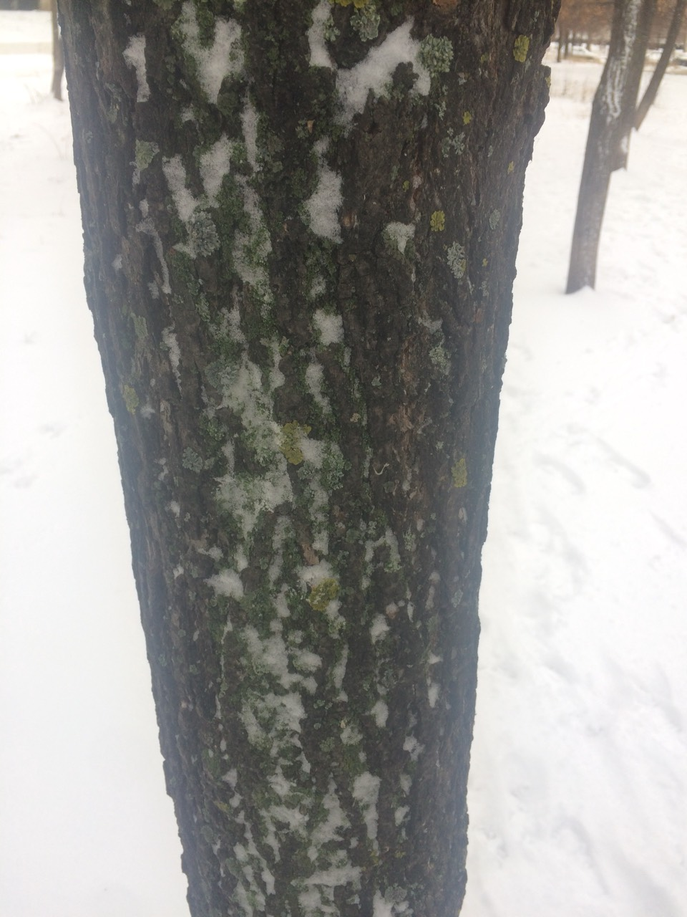

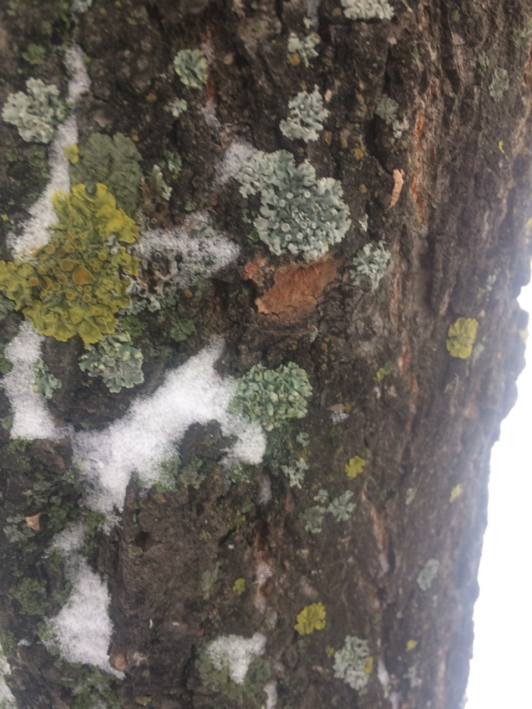

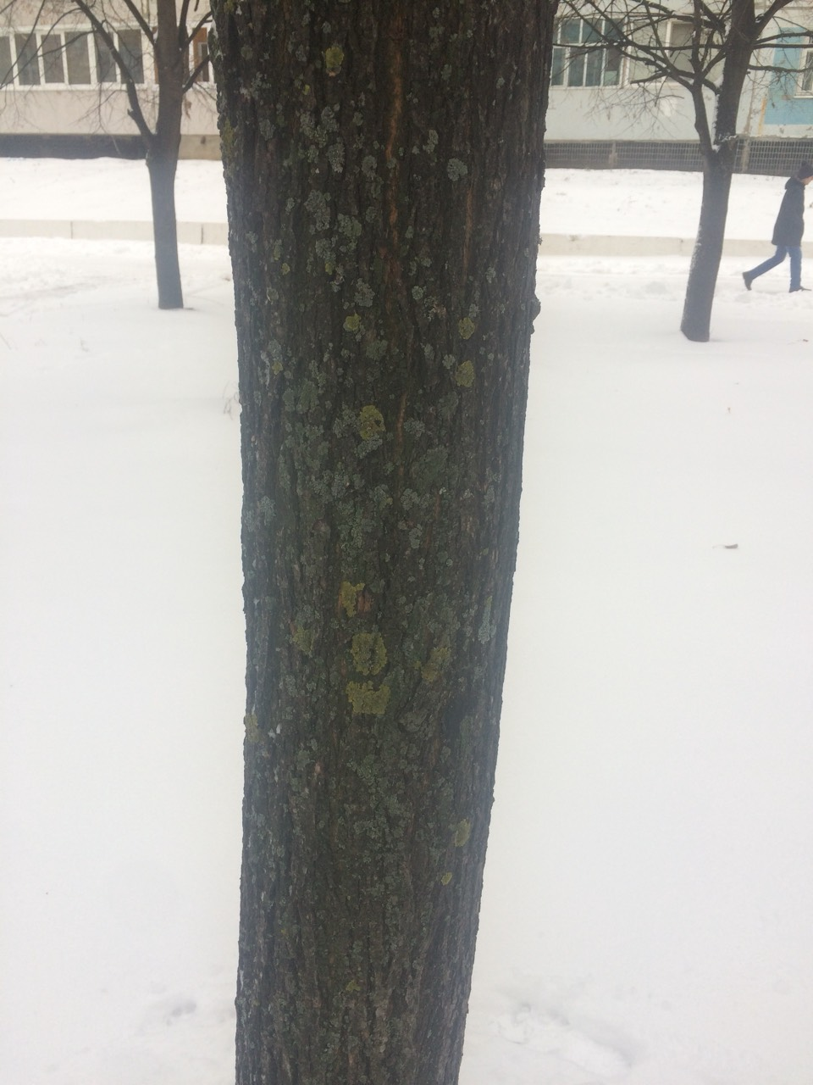

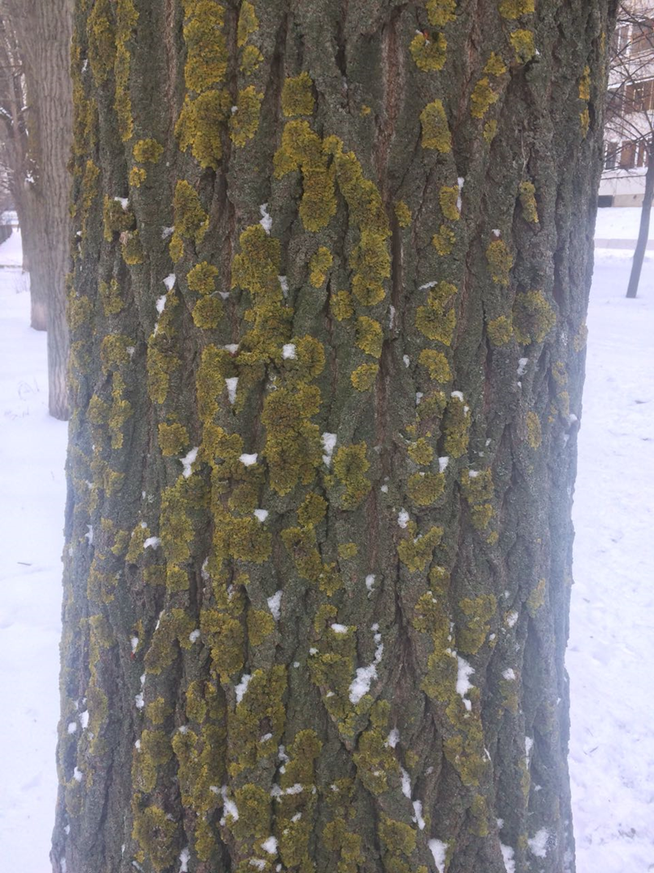

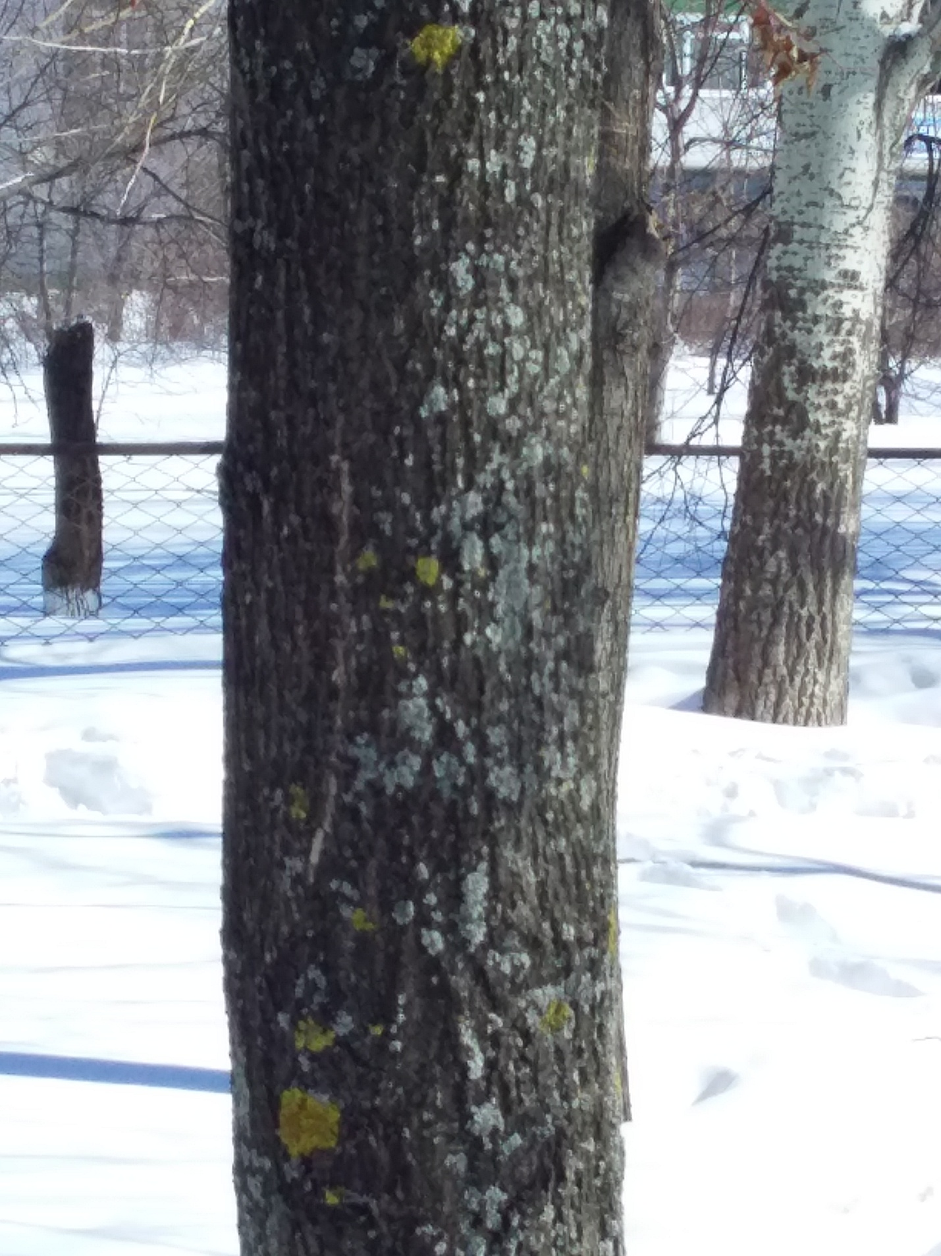

2. Образцы лишайников

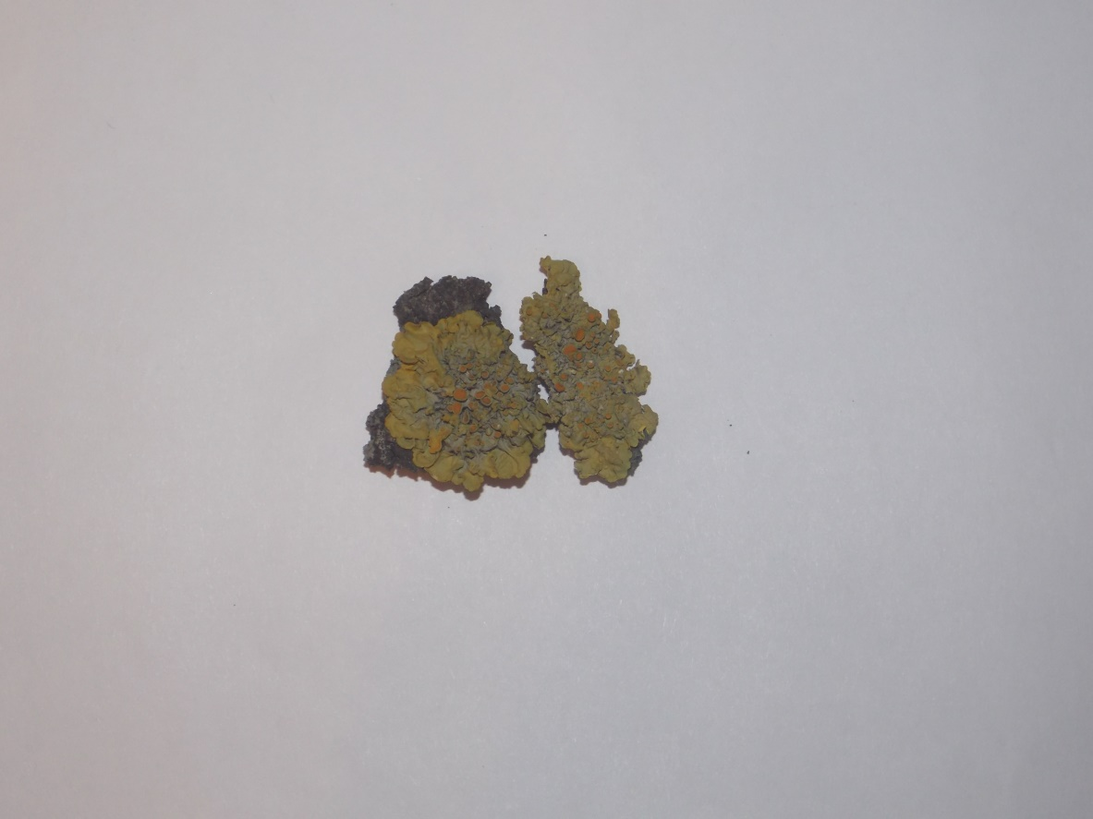
Стенная золотянка

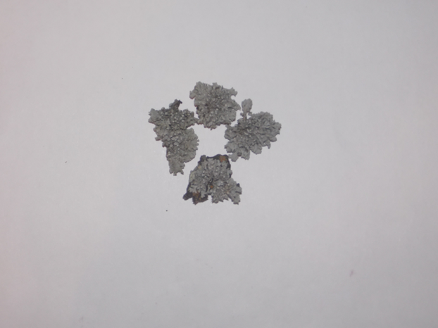
Пармелия бороздчатая

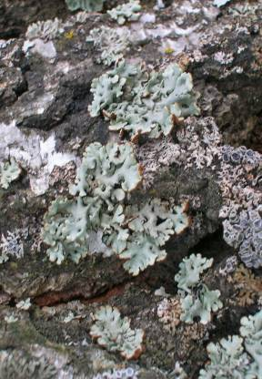
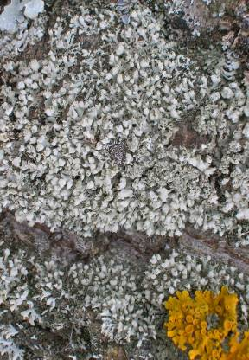
3.Лишайники фоновой площадки – пришкольный участок гимназии № 65
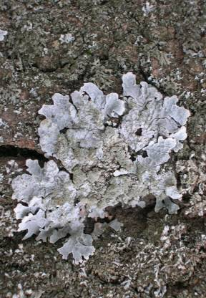
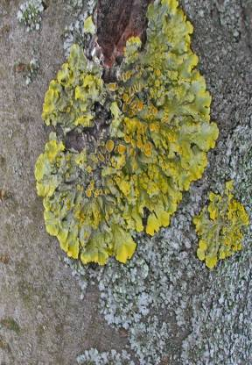
1.Ph. caesia (Hoffm.) Hampe 2. N. laevigatum Ach.
3.P.caperata (L.) Ach. 4. P. sulcata Tayl.

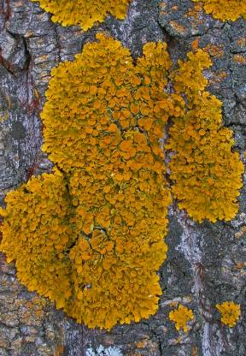
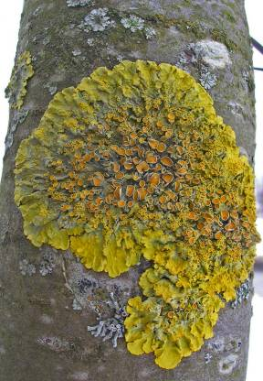
5.G. decipiens (Arn.) Sydow 6.C. aurantiaca
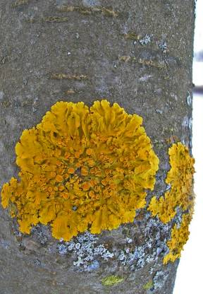
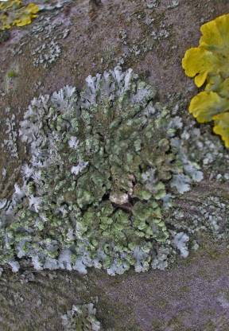

7.X.parietina (L.) Belt 8. P. pallescens ( Hoffm.) Hillm

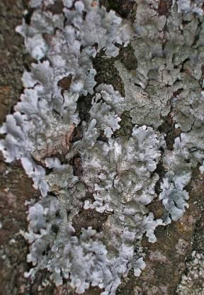
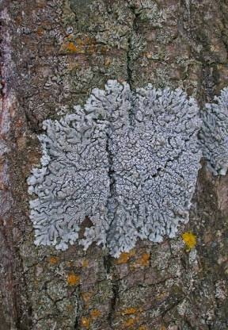
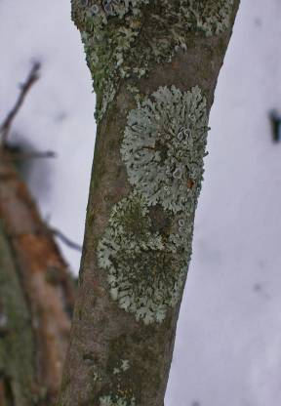
9..A. speciosa (W ulf.) Mass 10. P. saxatitis (L.) Ach

11. Ph. aipolia (Ehrh.) Hampe
4. Фото лишайников на проспекте Туполева ( в сравнении с лишайниками школы)
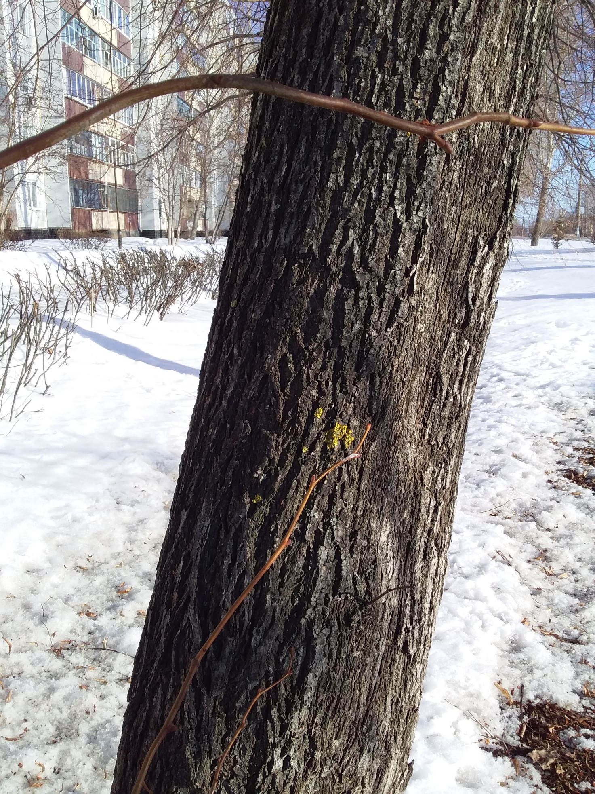

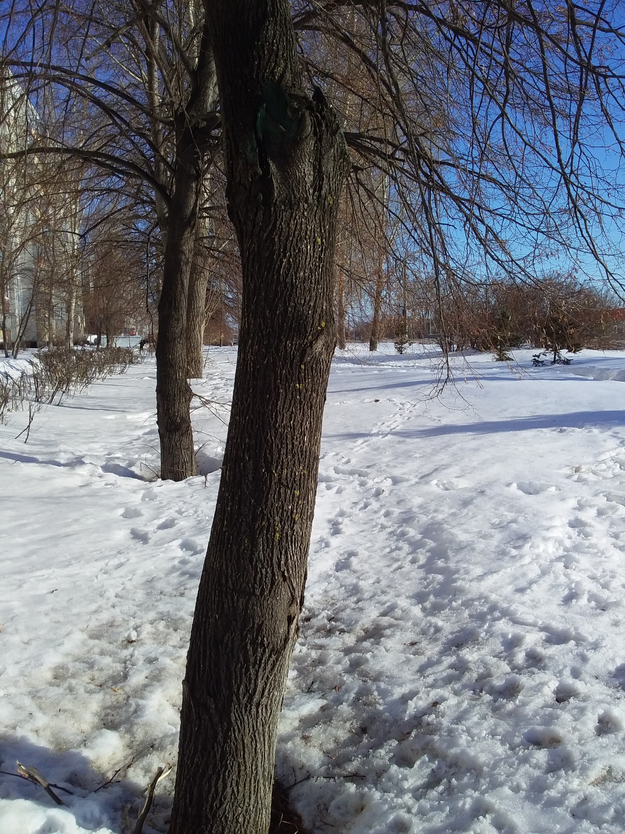

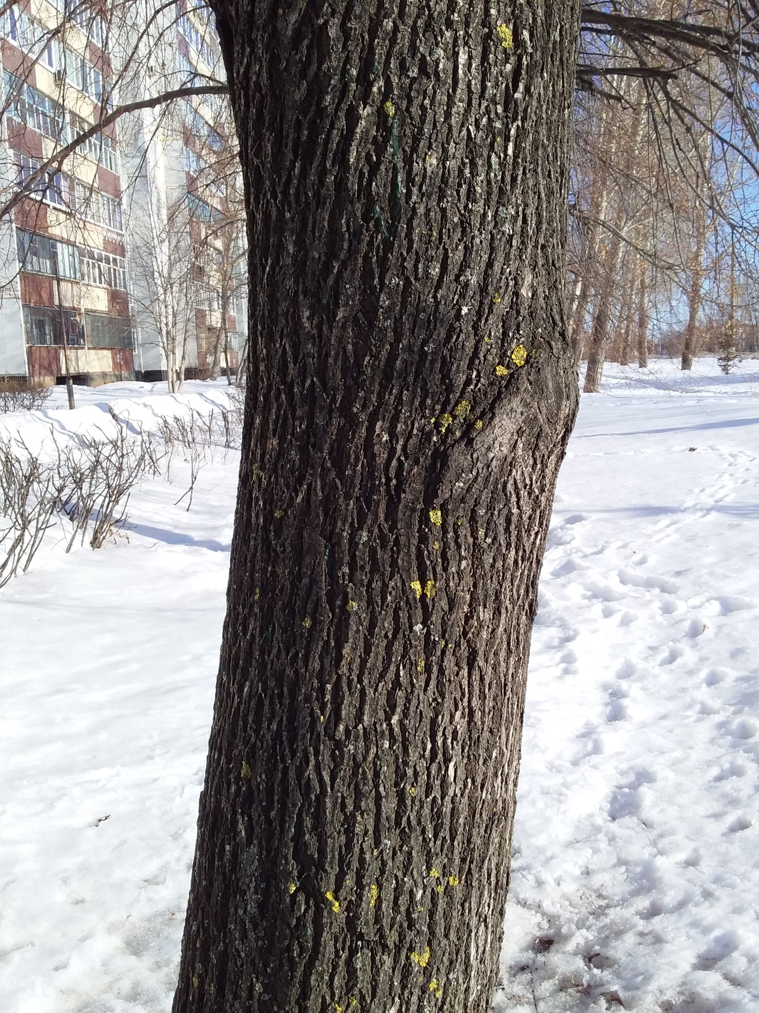

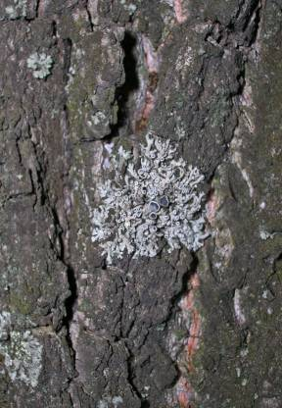
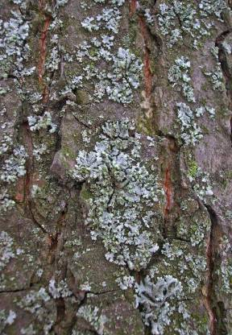
5.Лишайники исследуемой площадки: проспект Туполева
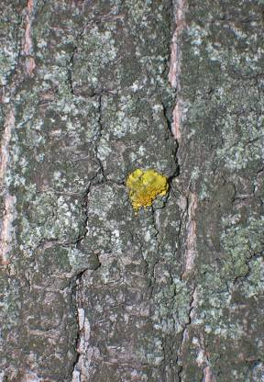
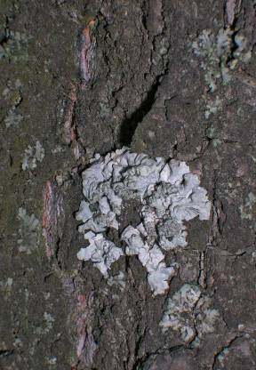
11. Ph. aipolia (Ehrh.) Hampe 4. P. sulcata Tayl.
7. X. parietina ( L.) Belt 3. P. caperata (L.) Ach

Проспект Туполева

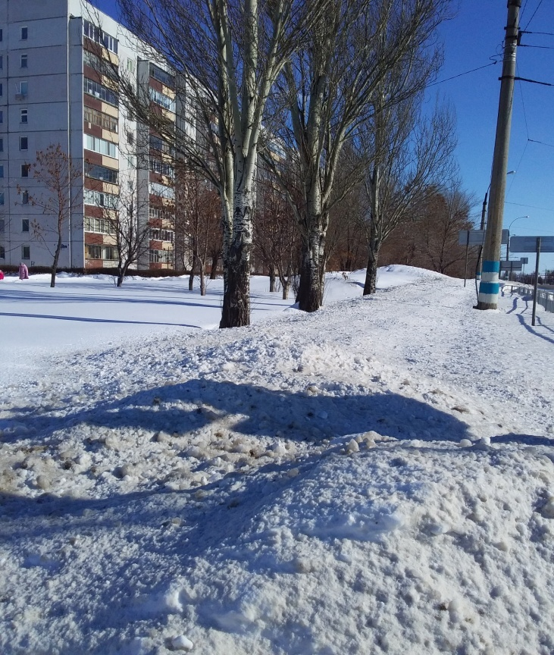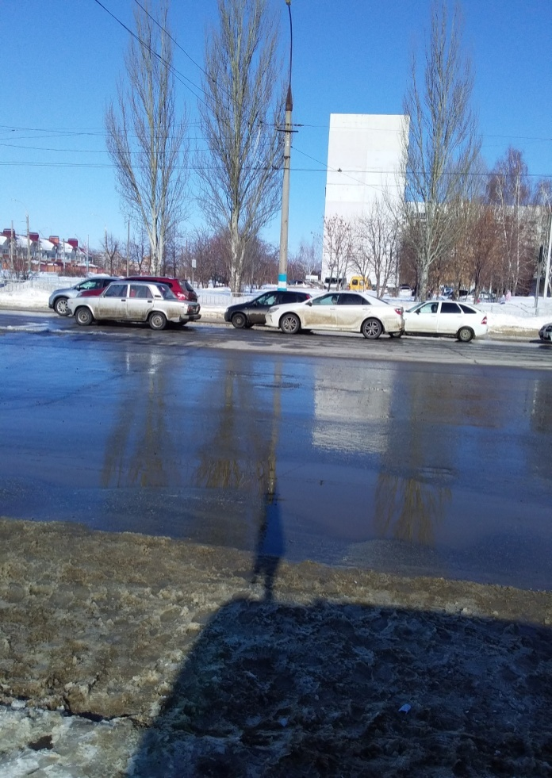

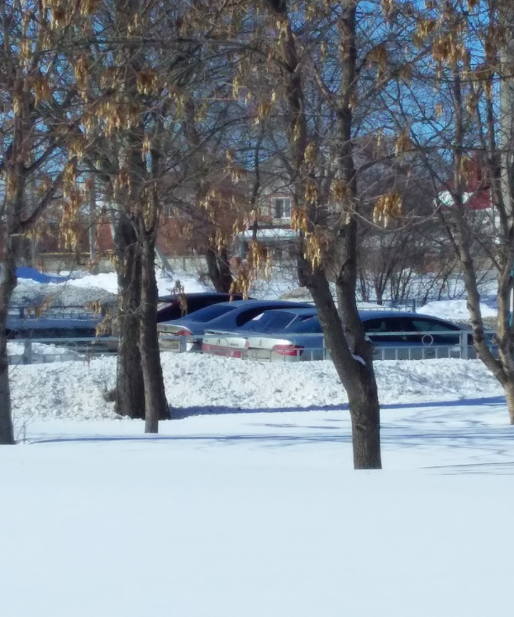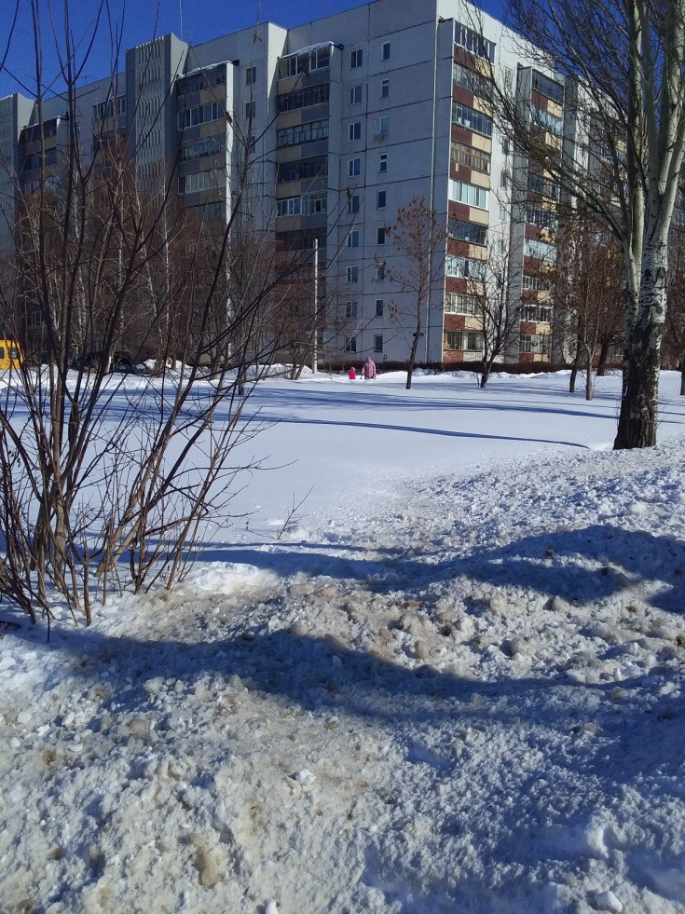

Микрорайон Новый город
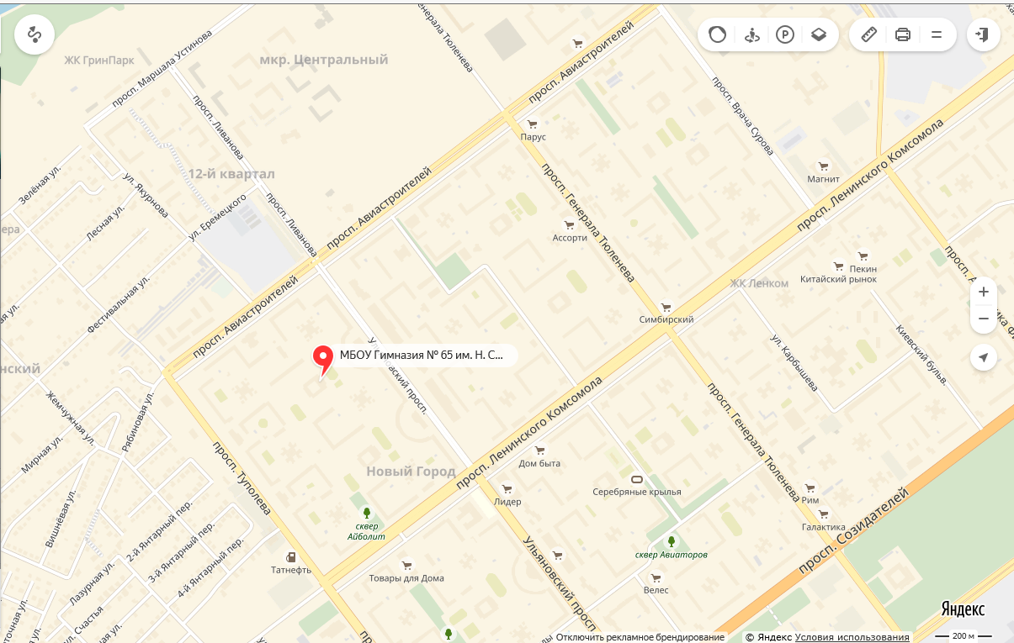

Место сбора лишайников на проспекте Туполева
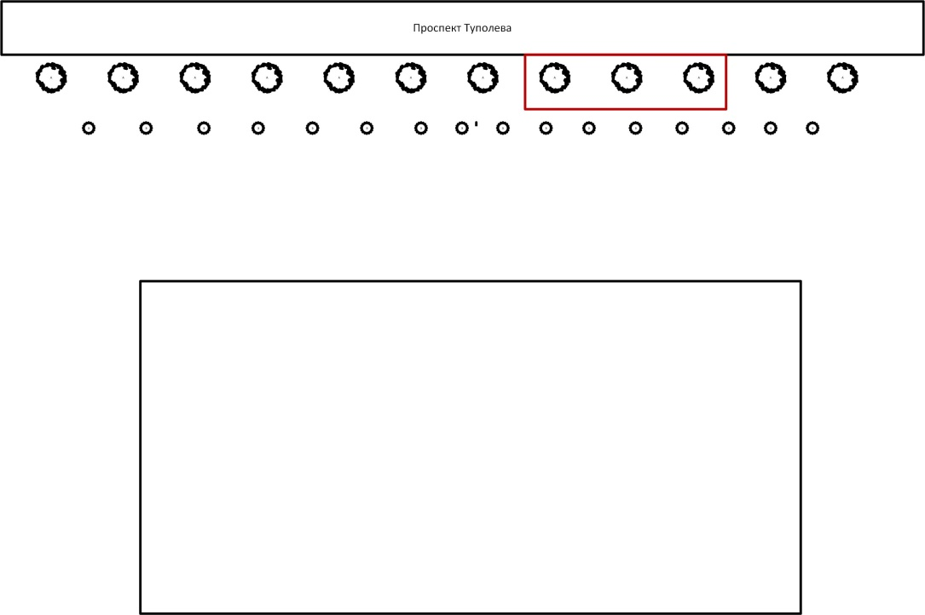

Место сбора лишайников на территории Гимназии №65

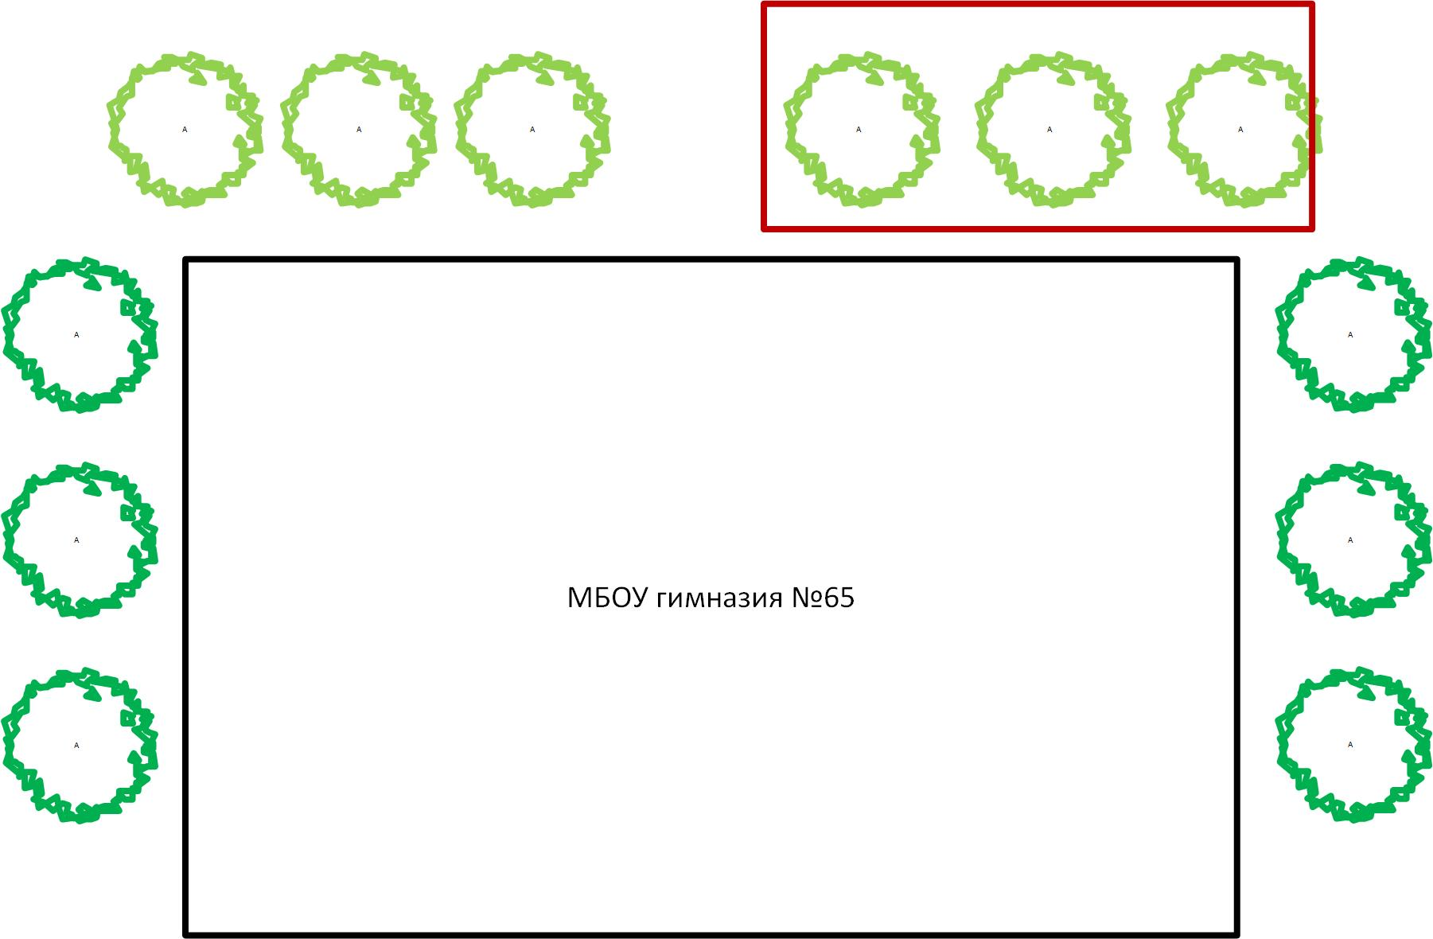

8. Список литературы и используемой информации
- Гарибова Л. В., Дундин Ю. К., Коптяева Т. Ф., Филин В. Р. «Водоросли, лишайники и мохообразные СССР» (Справочник – определитель географа и путешественника) Изд. «Мысль» М. 1978
- Хржановский В. Г. «Курс общей ботаники» Изд. «Высшая школа» М. 1982
- Кузнецов В. Н. «Справочные и дополнительные материалы к урокам экологии» Изд. «Дрофа» М. 2002
- Коробкин В. И., Передельский Л. В. «Экология» Изд. «Феникс» Ростов – на- Дону 2005
- Миронов А. В. «Преподавание экологии в школе» Изд. «Владос» М. 2004
- Литвинова Л. С., Жиренко О.Е. «Нравственно – экологическое воспитание школьников» Изд. «5 за знания» М. 2005
- Кудряшов Л. В., Родионова Г. Б., Гуленкова М. А.,Козлова В. Н. «Ботаника с основами экологии» Изд. «Просвещение» М. 1979
- Чернова Н. М. «Учителю биологии об основах экологии» Изд. «Педуниверситет «Первое сентября» М. 2006
- Рейвн П., Эверт Р., Айкхорн С. «Современная ботаника» Изд. «Мир» М. 1990
- http://ib.komisc.ru/add/old/t/ru/ir/vt/02-60/09.html
- http://www.nature-archive.ru/lichens/likhenoindikatsiya.php

